龙华民治中洲黄金台项目“6·17”一般
燃气泄漏事故调查报告

2024年6月17日13时18分许，龙华区民治街道白石龙社区民丰路段中洲黄金台项目工地发生一起燃气泄漏事故，共造成周边居民用户1190户、工商业用户7户停气，直接经济损失约25万元，未造成人员伤亡。
根据《市安委办关于对龙华区民治街道中洲迎玺项目工地“6·17”燃气泄漏事故调查处理工作挂牌督办的通知》（深安办〔2024〕87号）的要求，依据《生产安全事故报告和调查处理条例》（国务院令第493号）和《深圳市龙华区生产安全事故调查处理工作规范（2022年修订版）》（深龙华安办〔2022〕32号）的规定，龙华区人民政府成立了由区安委办牵头，从区住房和建设局、区群团工作部（工会）、市公安局龙华分局、民治街道办事处等部门抽调人员组成的事故调查组，并邀请区纪委监委、区检察院派人介入，开展事故调查处理工作。
事故调查组按照“四不放过”和“科学严谨、依法依规、实事求是、注重实效”的原则，通过现场勘查、调查取证和综合分析，查明了事故发生的经过、原因、应急处置、人员伤亡和直接经济损失情况，认定了事故的性质和责任，提出了对有关责任单位和责任人员的处理建议及事故整改和防范措施。
经调查认定，龙华民治中洲黄金台项目“6·17”一般燃气泄漏事故是一起因施工单位基坑支护打土钉作业时未严格按照专项施工方案要求的角度及深度进行施工、建设单位在进行可能危害燃气管道及设施安全的施工时未按照规定程序进行动土审批造成的一般生产安全责任事故。

一、基本情况

（一）涉事工程概况
涉事建设项目为中洲黄金台项目，该项目于2022年11月取得施工许可并开工，事发时处于土石方及基坑支护施工阶段，事发时施工班组在事发位置进行基坑支护中的打土钉作业。
受损管道（见图1、2）为市政中压燃气管道，于2011年建成投入使用，材质为聚乙烯PE，管径DN200，东西走向，沿龙华区民丰路（原“白龙路”）北侧人行道直埋敷设，主要为附近的白石龙村（一区）供气。
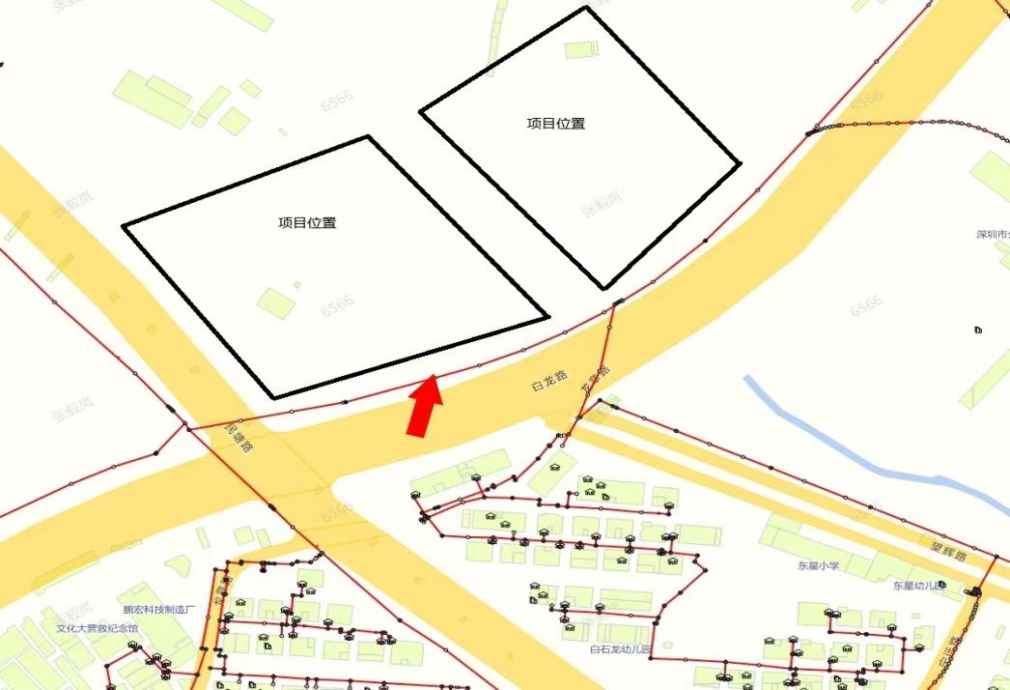
图1 事发点燃气管道平面示意图及破损位置（图中箭头处）
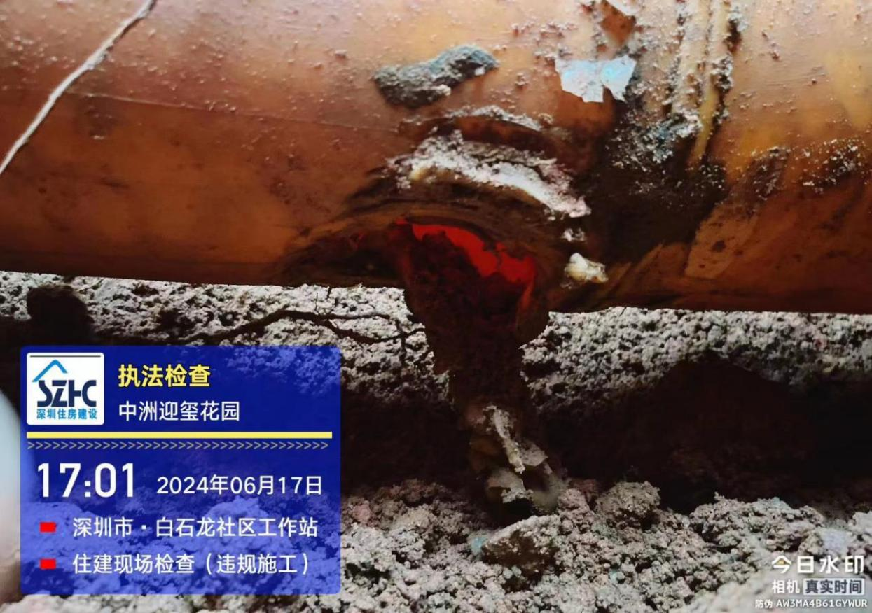
图2 受损的燃气管道

（二）事故相关单位情况
1. 建设单位：深圳市黄金台项目开发有限公司（以下简称“深圳黄金台公司”），统一社会信用代码：91440300MA5H5LAU5P；企业类型：有限责任公司；法定代表人：董子昭；成立日期：2021年12月20日；注册资本：2,900万元人民币；住所：深圳市龙华区民治街道白石龙社区黄金台工地1号工棚102。
2. 施工单位：中航建筑工程有限公司（以下简称“中航建筑公司”），统一社会信用代码：914300001837699892；企业类型：有限责任公司（自然人投资或控股）；法定代表人：伍倜；成立日期：1992年11月24日；注册资本：60,000万元人民币；住所：湖南省长沙市天心区木莲西路162号中煤和悦府1号栋22楼。持有建筑工程施工总承包一级、市政公用工程施工总承包一级等资质证书及安全生产许可证。
3. 监理单位：深圳市九州建设技术股份有限公司（以下简称“深圳九州公司”），统一社会信用代码：91440300192360878C；企业类型：股份有限公司（非上市、自然人投资或控股）；法定代表人：张印发；成立日期：1991年9月19日；注册资本：1,500万元人民币；住所：深圳市福田区卓越梅林中心广场（南区）B座17层1701、1710号。持有市政公用工程监理甲级，房屋建筑工程监理甲级等资质证书。
4. 燃气管理单位：深圳市燃气集团股份有限公司龙华分公司（以下简称“深圳燃气龙华公司”），统一社会信用代码：91440300MA5FHFJF7J；企业类型：分公司；负责人：莫亚平；成立日期：2019年3月12日；住所：深圳市龙华区民治街道新牛社区布龙路1010号智慧谷创新园301-311。

（三）事故相关人员情况
1. 黄进幸，男，40岁，广东汕头人，身份证号码：44050619840525XXXX，中航建筑公司驻涉事工程项目经理。
2. 张莉，女，51岁，广东汕头人，身份证号码：13040319730604XXXX，深圳九州公司涉事工程总监理工程师。
（四）事故相关企业安全管理情况
1. 深圳黄金台公司于2022年11月组织编制完成《燃气管道保护专项方案》，报深圳燃气龙华公司备案并与其签订管道保护协议，2023年8月对变更后的土方及基坑支护设计方案进行审核并同意，但其安全管理存在以下问题：未在变更设计方案后及时向深圳燃气龙华公司报备；在进行可能危害燃气管道及设施安全的施工时，未按照规定程序开展动土审批工作。
2. 中航建筑公司于2023年10月编制了深基坑安全专项施工方案，并经监理单位和建设单位审核通过，对入场作业人员进行了三级安全教育和燃气保护方案技术交底，但其安全管理存在未按照深基坑安全专项施工方案开展施工，造成燃气管道损毁的问题。
3. 深圳九州公司对中洲黄金台项目深基坑安全专项施工方案及燃气管道保护专项方案进行了审核，但其安全管理存在以下问题：未督促建设单位及时向深圳燃气龙华公司报备变更后的设计方案，未督促施工单位严格按照施工方案作业。
4. 深圳燃气龙华公司审核了中洲黄金台项目燃气管道保护专项方案，与建设单位签订了管道保护协议，安排了燃气巡查人员对相应管线开展了巡查。
（四）政府相关部门履职情况
区住房和建设局累计对该项目进行了29次监督检查，共计签发责令整改通知书27份、责令停工整改通知书3份、签发《广东省住房和城乡建设厅房屋市政工程施工质量安全违规行为记分通知书》4份。对现场检查发现的安全隐患，已督促相关责任主体单位按要求落实整改。
二、事故经过及应急处置情况
（一）事故经过
2024年6月17日，中航建筑工程有限公司劳务班组工人在中洲黄金台项目工地内使用锚杆钻机进行基坑支护作业，13时18分许，锚杆钻机钻头钻至项目红线外，破坏埋设在民丰路南侧人行道下的市政中压在役燃气管道（图1、2），造成燃气泄漏。
（二）事故应急处置情况
事发后，事发现场的施工人员立即向深圳市燃气集团股份有限公司报告，深圳燃气龙华公司及区应急管理局抢险人员于13时38分到达现场，确认有燃气泄漏，随后抢险人员立即关闭泄漏点周边4个气源阀门，设置警戒线，对附近道路实施临时管制并将管道内燃气放散排空。现场险情排除后，抢险人员紧急开展受损管段的抢修工作，并于当天19时许恢复供气。
接报事故信息后，区住房和建设局、区应急管理局、市公安局龙华分局、民治街道办事处、深圳燃气龙华公司等单位均赶到事故现场进行应急处置，并及时将事故信息上报。政府相关部门在事故救援过程中均正常履职，救援过程中未发生次生事故，符合相关法律法规及事故处理工作规范的要求。
三、事故原因
（一）现场勘查情况
经现场勘查，事发前施工班组在事发位置打土钉时，钻孔深度约6.7米，倾角为13°，与基坑支护专项施工方案中在此处的施工要求（钻孔深度为6.05米，打孔倾角为25°，如图3所示）不符。因土钉打孔施工时打孔深度和倾角误差超过设计允许偏差，导致打孔钻头破坏了燃气管道，造成燃气泄漏。
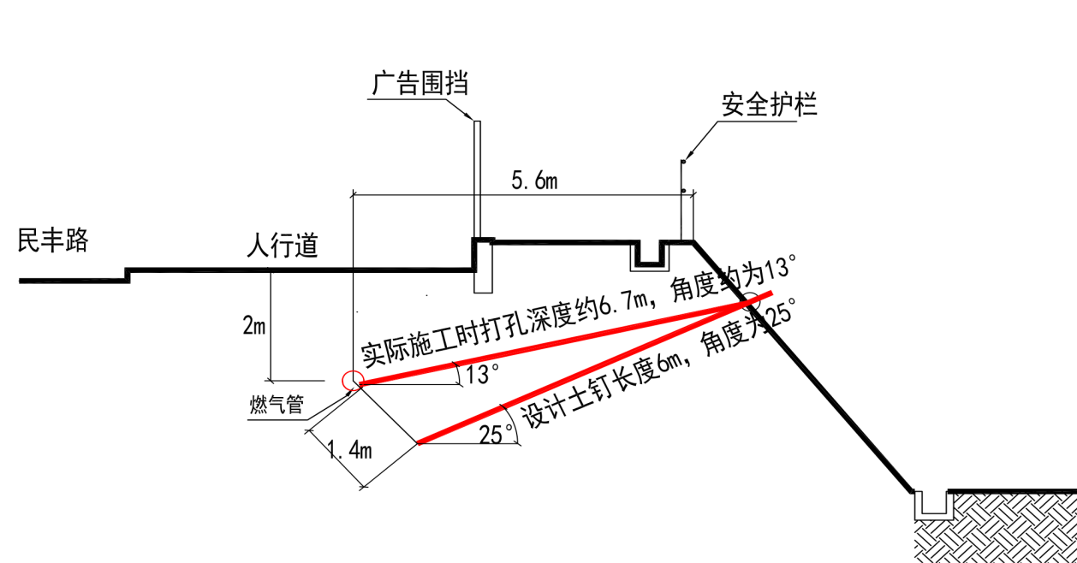
另经调查，施工前勘察单位超声探测报告显示，涉事燃气管道埋深1.2米，而实际埋深为2米，针对该情况勘察单位已在勘察报告中提醒，由于管道材质为PE（聚乙烯），超声探测结果会与实际位置存在误差。

图3 “放坡加土钉”形式基坑支护施工图

（二）直接原因
中航建筑公司在进行打土钉作业时，未按照施工方案中在此处的施工要求（钻孔深度为6.05米，打孔倾角为25°）开展施工，实际钻孔深度约6.7米，倾角为13°，导致打孔钻头破坏燃气管道，造成燃气泄漏。

（三）间接原因
1. 深圳黄金台公司未在变更设计方案后及时向深圳燃气龙华公司报备；在进行可能危害燃气管道及设施安全的施工时，未按照规定程序开展动土审批工作。
2. 深圳九州公司未督促建设单位及时向深圳燃气龙华公司报备变更后的设计方案，未督促施工单位严格按照施工方案作业。

四、责任划分及处理建议
依照相关法律法规，对本起事故有关单位责任划分及处理意见如下：

（一）责任单位
1. 中航建筑公司未按照施工方案开展施工，造成燃气管道损毁。其行为违反了《中华人民共和国建筑法》第五十八条第二款[]的规定，对事故发生负主要责任，建议由区住房和建设局依法进行处理。
2. 深圳黄金台公司未在变更设计方案后及时向深圳燃气龙华公司报备；在进行可能危害燃气管道及设施安全的施工时，未按照规定程序进行动土审批工作。其行为违反了《深圳经济特区城市燃气管理条例》第五十七条第一款、第二款[]的规定，对事故发生负管理责任，建议由区住房和建设局依法进行处理。
3. 深圳九州公司未督促建设单位及时报备变更后的设计方案，未督促施工单位严格按照施工方案作业。其行为违反了《建设工程安全生产管理条例》第十四条第三款[]的规定，对事故发生负管理责任，建议由区住房和建设局依法进行处理。
（二）政府部门的安全监管责任

区住房和建设局收到建设单位深圳黄金台公司上报的项目设计变更后，审核时未发现其施工方案存在的漏洞，也未及时督促建设、施工单位主动向深圳燃气龙华公司报备，监管方面存在不足，市住房和建设局已对区住房和建设局通报批评。

五、事故防范和整改措施
（一）中航建筑公司要深刻吸取事故教训，一要在公司内部召开警示会议，举一反三，抓好安全监管工作；二要强化作业现场管理，严格按照施工方案进行施工；三要加强作业人员培训教育工作，鉴于中航建筑公司已对涉事锚杆钻机操作员林德全及施工员韩磊开除处理，后续要在公司内部强化从业人员教育培训及监管，确保从业人员严格按章作业。
（二）深圳黄金台公司要深刻吸取事故教训，一要在所有建设项目中开展警示教育，以案示警；二要立即将当前施工变更内容向深圳燃气龙华公司进行备案，制定切实可行的燃气保护方案，严格按照燃气保护“四个一”的要求做好各项工作。
（三）深圳九州公司要吸取事故教训，严格按照国家法律法规及工程建设强制性标准实施监理，督促施工单位按照施工方案开展作业，对发现的生产安全事故隐患督促施工单位及时整改。
（四）深圳燃气龙华公司要深刻吸取事故教训，加强员工培训教育，严格按照燃气管道安全控制范围开展巡查工作，及时发现可能危害燃气管道及设施安全的施工情况，杜绝类似事故再次发生。
（五）区住房和建设局要深刻吸取事故教训，一要畅通信息沟通渠道，加强与燃气部门协作，建立健全信息共享机制，避免因信息不对称造成工作被动；二要进一步压实燃气管道保护“四个一”工作机制，全面排查类似风险；三要优化燃气管道保护专项方案审查机制，必要时要组织燃气、建设工程方面的专家对方案进行专家论证。

[] 《中华人民共和国建筑法》第五十八条第二款：建筑施工企业必须按照工程设计图纸和施工技术标准施工，不得偷工减料。工程设计的修改由原设计单位负责，建筑施工企业不得擅自修改工程设计。
[] 《深圳经济特区城市燃气管理条例》第五十七条第一款、第二款：有下列行为之一的，单位或者个人应当履行燃气管道及设施安全保护责任： （一）在燃气管道及设施安全保护范围内实施顶进、非机械挖掘等可能影响燃气管道及设施安全的行为； （二）在燃气管道及设施安全控制范围内从事建设工程勘察、施工等可能危害燃气管道及设施安全的行为。 实施前款行为的，建设单位应当会同施工、监理等相关单位，与管道燃气企业签订安全保护协议，现场人工探明燃气设施具体位置，制定燃气管道及设施安全保护方案，采取安全保护措施。在实施动土作业前，建设单位应当按照规定程序组织签定动土作业确认表。
[] 《建设工程安全生产管理条例》第十四条第三款：工程监理单位和监理工程师应当按照法律、法规和工程建设强制性标准实施监理，并对建设工程安全生产承担监理责任。

